1、功能概述：
该功能模拟手机上的手机阅读功能。
2、软件界面
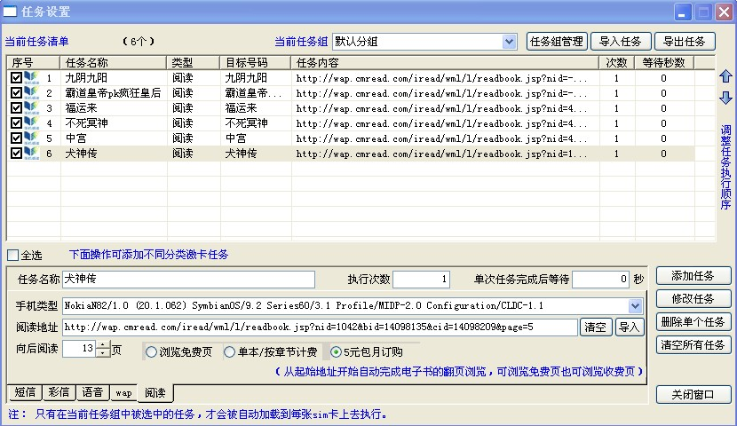
- 如界面列表中显示，可以通过添加多次任务实现多首歌曲的下载，次数没有限制
- 每个任务界面中的“手机类型”和“阅读地址”是要通过相关渠道获得，比如SP公司，如果手机类型或者阅读地址有误，是不能完成该次任务的。
- 手机类型可以通过下列列表来选择合适的类型与拿到的手机类型匹配
- 阅读地址也可以通过TXT文本文件导入，也可以手工输入
- 根据不同的手机卡可以选择不同的包月类型，目前支持三种类型：浏览免费页、单本/按章节计费、5元包月订购。
- 每首歌的阅读页数可以人工设定，最小为2页。
3、示例
任务名称：犬神传
执行次数：1
单次任务完成后等待：0
手机类型：NokiaN82/1.0 (20.1.062) SymbianOS/9.2 Series60/3.1 Profile/MIDP-2.0 Configuration/CLDC-1.1
阅读地址：
http://wap.cmread.com/iread/wml/l/readbook.jsp?nid=1042&bid=14098135&cid=14098209&page=5
向后阅读：13页
计费类型：5元包月订购

